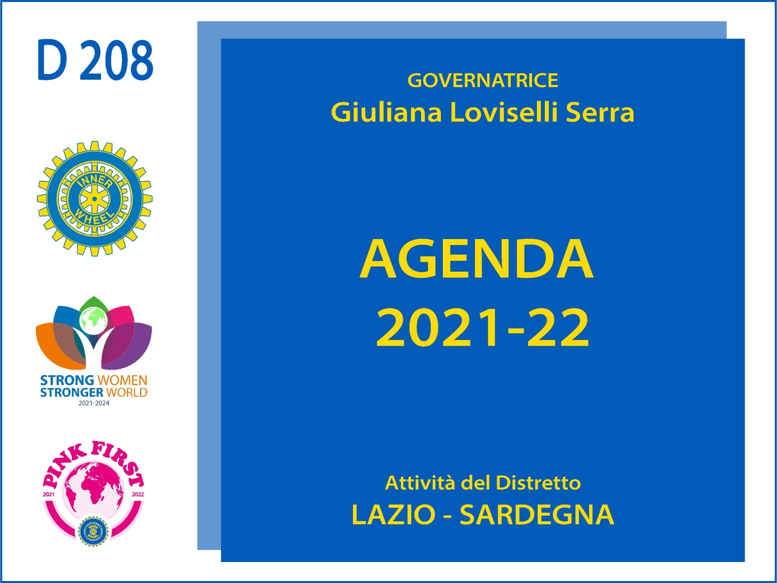

Cagliari, 30 settembre 2021

Carissime,

eccola! Semplice, comoda, chiara, con questa agenda ho voluto creare un altro strumento, già in uso in altri distretti e a cui abbiamo attinto, che consente con un click, di abbracciare il lavoro di tutti i club del nostro distretto.
Sta a voi Addette Stampa, scoprirne con l’uso le potenzialità e portare in modo chiaro le notizie degli eventi e le locandine.
Da ottobre avrò il compito di assemblare il materiale a me indirizzato e renderlo disponibile mese per mese, nel sito web del distretto, sezione documenti e in whatsapp.

Un abbraccio a voi, preziose e attive comunicatrici e un augurio di buon lavoro dalla vostra Editor.

Gabriella

Ottobre
Distretto 208 Anno Inner Wheel 2021-2022

DATA | CLUB | EVENTO | LUOGO | ORA | CONTATTI
2 | Roma | Incontro con l’associazione Guglielmo  Huffer partner nel progetto di recupero del giardino di Piazza Cairoli a Roma | Roma  Piazza Cairoli | 11:00 | Segretaria  Maria Teresa Menichelli  3284476246
4 | Club Cagliari | assemblea mensile | Cagliari  Caesar Hotel | 18:00
5 | Cagliari Sud | Assemblea Club | Caesar’s Hotel | 19:00
6 | Roma | Riunione mensile e pranzo | Roma  Circolo Montecitorio | 11:00 | Segretaria  Maria Teresa Menichelli  3284476246
7 | Frosinone -Fiuggi | 2^ Assemblea di Club | Frosinone  Enibar | 16:30
8 | Distretto | LXXV^ASSEMBLEA DISTRETTUALE  8/9/10 | Cagliari  THotel |  | Salvatorangela Arca Secchi  3403031487
8 | Distretto | 2^riunione  CED | Cagliari  THotel |  | Maria Bancheri Ruggeri  3332516971
9 | Inner Wheel Club  Formia- Gaeta | Mostra di pittura  Sulla Divina Commedia  dell’artista Rita Delle Noci | Formia  Torre di Mola | 9/16  17:30-19:30
9 | Inner Wheel Club  Formia- Gaeta | “Visibile Parlare- Omaggio a Dante” Conferenza in onore del VII Centenario della sua morte.  Relatrice: Prof. Fernanda Fabiani | Formia  Torre di Mola | 17:30
12 | Roma Castelli Romani | Gita a Orvieto | Grottaferrata  Villa Fiorio | 8:30 | Enrica Ceccarelli 3482619361  Elena Lacava 3392269055
13 | Cagliari Poetto | Assemblea ordinaria di ottobre | web | 19:00 | Zoom
13 | Roma Sud | Il ghetto di Roma  Conferenza | Roma
16 | Roma Nord  Interclub  Roma | Visita Castello Ruspoli e Convivio  presso Il Vicoletto 1563 | Vignanello (Vt) | 11:00 | Nadia Mezzani  Cell: 338 23 05 478  E- Mail: nadia.mezzani@libero.it Maria Teresa Menichelli  3284476246
16 | Frosinone-Fiuggi | Una giornata di affiatamento in vigna con visita all’Azienda vitivinicola con degustazione  vini e visita dei monumenti delle città | Arce Palazzo Tronconi | 12:00-17:00
17 | Sassari Castello | Visita alla Cantina Soletta con Ingresso Nuove Socie | Florinas (SS) | 10:00 | avvbertoncelli@yahoo.it
18 | Viterbo | Visita Governatrice  Lunch | Viterbo  Terme Salus | 12:00
18 | Roma Eur | Anniversario  del Club | Roma
19 | Distretto | Visita della Governatrice  al club di Guidonia Montecelio | Guidonia
20 | Quartu S.Elena | Riunione mensile | Casa della presidente | 18,00 | Rita Pinna 3292222719
20 | Roma Sud | Visita della Governatrice | Roma
21 | Distretto | Visita della Governatrice  al club di Roma Romae | Roma
21 | Roma Romae | Assemblea Club e Visita Governatrice | Roma | 11:00
22 | Roma Nord | Riunione mensile e visita della Governatrice | Roma Olgiata | 11:00 | Nadia Mezzani  Cell: 338 23 05 478  E- Mail: nadia.mezzani@libero.it
23 | Roma Romae | Incontro (Messa)  In ricordo della Socia Rosetta Simongini | Roma  Chiesa S. Lucia - via S.Lucia 5 | !!:00
24 | Frosinone-Fiuggi | Gara di Golf Solidale destinato al sostegno di donne e bambini rifugiati afgani. | Fiuggi (Fr) | 8:30/  17:30
25 | Distretto | Visita della Governatrice  al Club di Latina | Latina
26 | Distretto | Visita della Governatrice  al Club di Pomezia Lavinium | Pomezia Lavinium
27 | Viterbo | Evento culturale in interclub  -Committenze Farnesiane nella Tuscia-  con Valentina Berneschi, storica dell’arte | Piattaforma Zoom | 10:00
27 | Inner Wheel Club  Formia- Gaeta | Visita della Governatrice  Giuliana Loviselli Serra | Formia  Grande Albergo  Miramare | Tutto il giorno
27 | Viterbo | Evento culturale in interclub: “Committenze Farnesiane nella Tuscia “ Relatrice : Valentina Berneschi, storico dell'arte | Piattaforma Zoom | 10:00
27 | Distretto | Visita della Governatrice  al Club di Formia Gaeta | Formia
28 | Club Cagliari | La Corte Costituzionale paladina dell’uguaglianza di genere | Cagliari Caesar Hotel | 17:30
28 | Distretto | Visita della Governatrice  al Club Frosinone Fiuggi
29 | Distretto | Visita della Governatrice  al Club di Albano Laziale | Albano Laziale
29 | Roma Romae | Visita a Roma  del Club di Venezia | Roma  Centro
29 | Roma Eur | Visita della Governatrice | Roma
30 | Roma Castelli Romani | Mercatino  Di Banco in Banco  Piacevoli curiosità  Vendita benefica | Grottaferrata  “Locanda dei Ciocca via Anagnina 134 | Dalle  10:30 | Elena Lacava 3392269055  Enrica Ceccarelli 3482619361  Manuela Ross i3358497618
30 | Roma Castelli Romani | Brunch | “Locanda dei Ciocca via Anagnina 134 Grottaferrata | 11:30 !4:30 | Elena Lacava 3392269055  Enrica Ceccarelli 3482619361  Manuela Rossi3358497618

